MỤC LỤC
1. Tổng quan 2
1.1. Mục đích và phạm vi áp dụng 2
1.1.1. Mục đích 2
1.1.2. Phạm vi 2
1.2. Tài liệu liên quan 2
1.3. Biểu mẫu sử dụng 2
1.4. Thuật ngữ và từ viết tắt 3
2. Sơ đồ luồng công việc 3
3. Khái quát chung 4
3.1. Đầu vào 4
3.2. Đầu ra 5
4. Các bước thực hiện và kết quả 5
4.1. Đánh giá phạm vi, chi phí 5
4.2. Lập PAKD NB, PASXNB, Soạn và Ký hợp đồng 6
4.2.1. Quy trình chung 6
4.2.2. Với các hợp đồng thuê nguồn lực của OSD (Hợp đồng ODC) 9
4.2.3. Với các hợp đồng Triển khai sản phẩm, cung cấp dịch vụ Bảo trì, dịch vụ thanh toán học phí IU, dịch vụ Phòng công chứng: 9
4.2.4. Trường hợp có hàng hóa/ dịch vụ mua ngoài 10
4.3. Triển khai thực hiện hợp đồng và thu hồi công nợ 10
4.3.1. Triển khai thực hiện hợp đồng 10
4.3.2. Thu tiền và theo dõi công nợ hợp đồng 13
4.4. Nghiệm thu, thanh lý hợp đồng 14
4.5. Hỗ trợ bảo hành, bảo trì hợp đồng 14
4.6. Hệ thống thông tin nội bộ 15
5. Hồ sơ 15
6. Vai trò trách nhiệm việc triển khai hợp đồng 15

Tổng quan

Mục đích và phạm vi áp dụng

Mục đích
- Kiểm soát được quá trình triển khai hợp đồng, đảm bảo thực hiện đúng tiến độ hợp đồng
- Đảm bảo thu tiền đúng kế hoạch
- Quản lý có hệ thống tất cả các hợp đồng
- Theo dõi và đảm bảo việc hỗ trợ, nâng cao dịch vụ chăm sóc khách hàng

Phạm vi
- Áp dụng cho tất cả các hợp đồng bán hàng hoá, sản phẩm phần mềm và cung cấp dịch vụ cho khách hàng.
- Không áp dụng cho các hợp đồng mua hàng hóa/ dịch vụ để bán. Trường hợp này áp dụng Quy chế mua hàng theo dự án (04/QC/CMCSoft)
- Quy trình này được áp dụng cho toàn CMCSoft

Tài liệu liên quan
- 05/QĐ/CN: Quy định về quản lý hợp đồng

Biểu mẫu sử dụng
- 20/09QT/PM: Phương án Kinh doanh nội bộ kiêm Phương án sản xuất nội bộ
- 01/10/QT/CN: Giấy đề nghị ký hợp đồng
- 21/BM/CN : Hóa đơn nội bộ
- 03/QC/CMCSoft: Quy chế sử dụng hóa đơn nội bộ và hợp đồng nội bộ
- 05/10QT/CN: Tổng hợp báo cáo tình trạng thu tiền hợp đồng
- 06/10QT/CN: Tổng hợp thông tin hỗ trợ bảo hành và bảo trì hợp đồng
- 07/10QT/CN: Checklist xem xét hợp đồng _Kế toán
- 08/10QT/CN: Checklist xem xét hợp đồng _Trung tâm SX
- 09/10QT/CN: Checklist xem xét hợp đồng _Trung tâm CEC
- 17/BM/CN : Hợp đồng Triển khai sản phẩm.
- 25/BM/CN : Order confirmation – Mẫu đơn đặt hàng
- 26/BM/CN : Mẫu invoice cho OSD
- 27/BM/CN : Biểu mẫu Hợp đồng dịch vụ PCC
- 11/10QT/CN : Kiểm soát rủi ro dự án_CEC

Thuật ngữ và từ viết tắt
- PAKD NB: Phương án kinh doanh nội bộ
- PASX NB: Phương án sản xuất nội bộ
- TGĐ: Tổng giám đốc
- PTGĐ: Phó Tổng giám đốc
- GĐ TTSX: Giám đốc trung tâm sản xuất
- KTT: Kế toán trưởng
- TP KD: Trưởng phòng kinh doanh.
- AM ( Account Manager): Cán bộ kinh doanh
- PM (Project Manager): Quản trị dự án
- HTTT NB: Hệ thống thông tin nội bộ
- HĐ: Hợp đồng
- CEC (Contract Execute Control): Phòng giám sát và hỗ trợ thực hiện hợp đồng
- HĐQT: Hội đồng quản trị
- CMC Corp/TĐ CMC:Công ty cổ phần tập đoàn công nghệ CMC

Sơ đồ luồng công việc

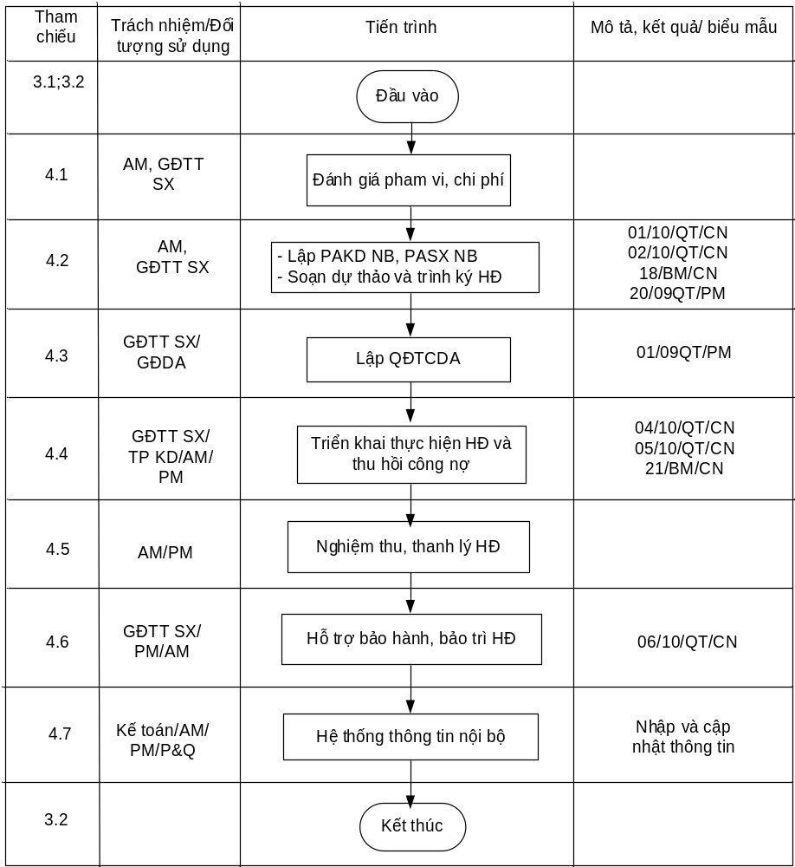

Khái quát chung

Đầu vào
- Hợp đồng được soạn, thương thảo và đề xuất ký HĐ.

Đầu ra
- Các HĐ được ký phê duyệt và quản lý có hệ thống, kiểm soát được quá trình triển khai hợp đồng, đảm bảo thực hiện đúng tiến độ hợp đồng, thu tiền đúng kế hoạch, nghiệm thu, thanh lý HĐ và chuyển sang giai đoạn hỗ trợ.

Các bước thực hiện và kết quả

Đánh giá phạm vi, chi phí
- AM có trách nhiệm đánh giá phạm vi và chi phí của Vụ việc, thực hiện thỏa thuận với sản xuất trước khi đề xuất ký hợp đồng
- Xin phê duyệt của TP KD về báo giá, chính sách tài chính
- Trong trường hợp các dự án CDM hoặc sản phẩm đóng gói có yêu cầu chỉnh sửa thêm thì phải có sự đánh giá của bên SX/Tư vấn sản phẩm
  - Lập PAKD NB, PASXNB, Soạn và Ký hợp đồng

Quy trình chung
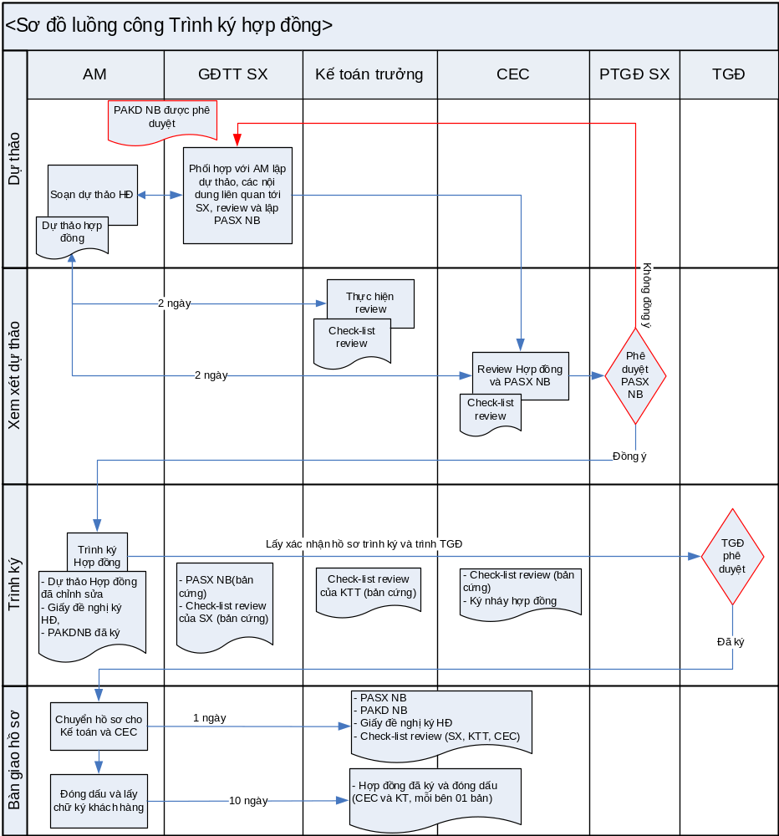
- Đầu vào là PAKDNB do AM lập ( 02/10QT/CN) được phê duyệt
  - Chú ý: Theo Phụ lục 4 Bảng tóm tắt cơ cấu phân cấp ủy quyền giữa HĐQT CMC Corp và CMCSoft (Ban hành kèm theo quyết định số 26/2014/QĐ-CTHĐQT ngày 6/10/2014)
    - Phương án kinh doanh mua – bán hàng hóa (bao gồm hợp đồng)
      - PAKD + HĐ <=15 tỷ → TGĐ CMCSoft quyết định
      - 15 tỷ <PAKD + HĐ<=100 tỷ → TGĐ TĐ CMC quyết định
      - PAKD + HĐ >100 tỷ → HĐQT TĐ CMC quyết định
    - Phương án kinh doanh mua – bán dịch vụ (bao gồm hợp đồng)
      - PAKD + HĐ <=10 tỷ → TGĐ CMCSoft quyết định
      - 10 tỷ <PAKD + HĐ<=100 tỷ → TGĐ TĐ CMC quyết định
      - PAKD + HĐ >100 tỷ → HĐQT TĐ CMC quyết định
    - Giao dịch/hợp đồng liên danh các đơn vị thành viên: TGĐ TĐ CMC quyết định.
- AM trao đổi nội dung với TP KD, sau đó soạn dự thảo hợp đồng:
  - Dùng biểu mẫu của công ty đã phê duyệt làm căn cứ để soạn hợp đồng
    - Biểu mẫu 17/BM/CN cho dự án triển khai dịch vụ, phần mềm đóng gói hoặc triển khai phần mềm đóng gói có chỉnh sửa theo yêu cầu khách hàng.
    - Biểu mẫu 22/BM/CN cho dự án phát triển phần mềm theo yêu cầu (CDM: Custom Development Methodology). Dùng để tham khảo các điều khoản mà công ty quan tâm khi soạn dự thảo hợp đồng
  - Nếu khách hàng không đồng ý dùng mẫu công ty: AM sẽ phải đưa các điều khoản từ hợp đồng mẫu của công vào mẫu của khách hàng. Nếu phát hiện ra các điều khoản mâu thuẫn với các điều khoản của công ty thì AM phải lập thành danh sách lưu ý.
  - GĐ TTSX có trách nhiệm cử người phối hợp với cán bộ AM để soạn các nội dung liên quan tới lĩnh vực sản xuất (Điều kiện nghiệm thu, Phụ lục Phạm vi, Phụ lục mô tả yêu cầu tính năng chương trình, Phụ lục Kế hoạch thực hiện, Phụ lục về Quy trình bảo hành, …)
- AM gửi bản dự thảo hợp đồng cho các bên có liên quan xem xét. Tối đa sau 02 ngày làm việc kể từ ngày nhận được bản hợp đồng dự thảo từ AM, GĐTT SX, KTT có trách nhiệm gửi kết quả xem xét dự thảo hợp đồng cho AM:
- GĐ TTSX phải xem xét và ký xác nhận Yêu cầu kỹ thuật, kế hoạch & phạm vi triển khai, điều kiện nghiệm thu, chuyển giao tài liệu kỹ thuật, triển khai, thanh toán, bảo hành, bảo trì ……
- Kế toán trưởng phải xem xét và ký xác nhận các điều khoản thanh toán, thuế, kinh phí, nghiệm thu, điều kiện bảo lãnh HĐ, phụ lục chi phí…
- GĐ trung tâm CEC phải xem xét và ký xác nhận toàn bộ các điều khoản của hợp đồng.
- Lập PASX NB
  - GĐTT SX đại diện cho bên chịu trách nhiệm thực hiện dự án lập bản HĐNB kiêm PASXNB 20/09QT/PM, gửi cho các bộ phận có liên quan và trung tâm CEC xem xét và phê duyệt trước khi trình ký hợp đồng. (Lưu ý có kinh phí đảm bảo chất lượng cho các dự án có độ rủi ro cao).
  - Nếu PASX NB chưa được BGĐ phê duyệt thì hợp đồng chưa được trình ký
- Thương thảo HĐ/Đàm phán hợp đồng:
  - Ngoài AM, các hợp đồng sau phải có sự tham gia của CEC và KTT trong quá trình đàm phán hợp đồng
    - Các hợp đồng triển khai phần mềm CDM có giá trị trên 01 tỉ đồng,
    - Các hợp đồng khác có độ rủi ro cao, được BGĐ yêu cầu phải có sự tham gia của CEC và KTT
- AM tiến hành chỉnh sửa hợp đồng theo các điểm mà các bộ phận đã xem xét (đàm phán lại với khách hàng nếu cần)
- CEC có trách nhiệm ký nháy vào bản hợp đồng trình ký
- Sau khi hồ sơ HĐ đã hoàn chỉnh, AM trình Tổng Giám đốc ký hợp đồng chính thức, Hồ sơ trình ký bao gồm:
  - Giấy đề nghị ký hợp đồng 01/10/QT/CN
  - Bản hợp đồng và các phụ lục kèm theo
  - PAKDNB kiêm PASXNB 20/09QT/PM,
  - Checklist xem xét hợp đồng của SX 08/10QT/CN
  - Checklist xem xét hợp đồng của KTT 07/10QT/CN
  - Checklist xem xét hợp đồng của CEC (09/10QT/CN)
  - Chú ý: Với hợp đồng có hạng mục thuê ngoài (hợp đồng đầu vào cho CMC). Hồ sơ xem xét hợp đồng và trình ký cần có: Hợp đồng đầu vào đã được đối tác ký.
- Trong vòng 10 ngày, AM chuyển sang khách hàng ký và đóng dấu. Nếu khách hàng đã ký và đóng dấu trước thì chuyển xuống bước tiếp theo
- Sau khi đủ dấu và chữ ký của các bên trong HĐ, AM chuyển lại 01 bản copy cho GĐ TTSX và 02 bản gốc chuyển cho Kế toán, CEC, mỗi bộ phận 01 bản
- Làm văn bản, phụ lục bổ sung, điều chỉnh hợp đồng khi có phát sinh và lặp lại bước trên. Chú ý: Người ký các văn bản sửa đổi này phải là người có thẩm quyền ký kết hợp đồng, ngoại trừ trường hợp được ủy quyền hợp pháp

Với các hợp đồng thuê nguồn lực của OSD (Hợp đồng ODC)
- AM lập nội dung hợp đồng theo mẫu xác nhận đặt hàng (25/BM/CN-Order confirmation) /hoặc lập bản mô tả công việc cần thực hiện (SOW). Nội dung cần ghi rõ:
  - Loại hình dịch vụ
  - Các yêu cầu về dịch vụ
  - Số lượng Manday hoặc Manmonths.
  - Yêu cầu đối với nhân sự
  - Giá cả, phương thức và định kỳ thanh toán
- Review hợp đồng: Theo quy trình chung
- Hồ sơ: Chuyển kế toán và CEC (Bản cứng hoặc scan). Bản mềm được gửi theo đường e-mail tới đại diện của mỗi bên.
  - Xác nhận đặt hàng (25/BM/CN-Order confirmation)
  - PAKDNB, PASXNB (Bản cứng)

Với các hợp đồng Triển khai sản phẩm, cung cấp dịch vụ Bảo trì, dịch vụ thanh toán học phí IU, dịch vụ Phòng công chứng:
- Mẫu hợp đồng theo biểu mẫu hợp đồng tương ứng với loại dịch vụ
- Điều chỉnh so với Quy trình chung (4.2.1):
  - TTKD chịu trách nhiệm lập hợp đồng theo đúng biểu mẫu. Nếu có điều chỉnh liên quan tới các điều khoản về tài chính, thuế thì cần có check-list review của Kế toán.
  - Trung tâm Sản xuất chịu trách nhiệm lập các phụ lục và ký nháy (không cần in bản cứng check-list review của Sản xuất)
  - Trung tâm KD thực hiện thủ tục trình ký

Trường hợp có hàng hóa/ dịch vụ mua ngoài
- Hợp đồng mua ngoài: Theo quy chế Mua hàng cho dự án - 04/QC/CMCSoft (Mua hàng hóa/ dịch vụ để bán)
- Theo quy trình chung nếu không thuộc 4.2.2 và 4.2.3.
- Hồ sơ xem xét hợp đồng và trình ký hợp đồng đầu ra cần có thêm Hợp đồng với nhà cung cấp về hạng mục mua ngoài

Triển khai thực hiện hợp đồng và thu hồi công nợ

Triển khai thực hiện hợp đồng
- Phạm vi: Với các hợp đồng triển khai phần mềm (không bao gồm các hợp đồng dịch vụ như bảo trì, dịch vụ thuê nguồn lực, dịch vụ PCC, ...).
- CEC lập DS các hợp đồng rủi ro/xấu ở mức độ Cao để đưa vào kiểm soát (Kết hợp bởi các yếu tố: Giá trị hợp đồng, mức độ quan trọng, giá trị rủi ro khởi điểm, đang Quá hạn, Rủi ro xuất hiện, Rủi ro tiềm tàng được kết luận đưa vào DS hợp đồng xấu trong giao ban Tháng với các Trung tâm).
- Mỗi hợp đồng sẽ được bộ phận kế toán tạo một mã vụ việc, số hợp đồng và quản lý thống nhất trong CMCSoft.
- Với các hợp đồng có điều khoản về kế hoạch thực hiện được xác định trong thời gian triển khai → AM có trách nhiệm đưa tài liệu đó lên hồ sơ Hợp đồng để có căn cứ điều chỉnh các điểm mốc thực hiện hợp đồng.
- Kiểm soát điểm mốc hợp đồng:
  - Bắt đầu từ trước 4 tuần với điểm mốc cần hoàn thành, CBCL gửi email liên hệ với AM và PM tiến hành xem xét các điều kiện để hoàn thành điểm mốc hợp đồng, bao gồm: checklist các tài liệu, sản phẩm cần bàn giao cho khách hàng, các biên bản cần ký nghiệm thu với khách hàng và người chịu trách nhiệm ký…
  - PM có trách nhiệm gửi cho CBCL danh sách các sản phẩm bàn giao theo điểm mốc, tình trạng, vấn đề đang gặp phải, hướng giải quyết….
  - CBCL liên hệ với AM và PM trước 2 tuần để tiếp tục xem xét checklist và tình trạng thực hiện, lặp lại công việc hàng tuần cho tới khi kết thúc điểm mốc hợp đồng.
  - Bàn giao kết quả:
    - Thời điểm: Khi kết thúc điểm mốc Hợp đồng/Dự án
    - Thời hạn: Trong vòng 1 tuần
    - AM/PM có trách nhiệm chuyển tất cả các kết quả và bằng chứng xác nhận của khách hàng cho trung tâm CEC để CBCL lưu trữ lên hồ sơ Hợp đồng/Dự án và cập nhật trạng thái của các kết quả bàn giao.
    - AM chịu trách nhiệm bàn giao các Biên bản, giấy tờ liên quan tới thủ tục nghiệm thu Giai đoạn, nghiệm thu hợp đồng (Các bảo lãnh, Biên bản nghiệm thu giai đoạn, Biên bản nghiệm thu/Thanh lý hợp đồng, Công văn, các tài liệu liên quan tới đại diện pháp nhân trong hợp đồng)
    - PM chịu trách nhiệm bàn giao các kết quả là sản phẩm của dự án (Tài liệu URD, Tài liệu Hướng dẫn sử dụng, …), các Biên bản thành phần làm căn cứ hoàn thành (Biên bản cài đặt, Biên bản đào tạo, xác nhận tài liệu yêu cầu, …).
    - Sau 1 tuần mà chưa có các Biên bản xác nhận được chuyển về cho CEC thì GĐTT sẽ chịu trách nhiệm giải trình trước BGĐ về việc hoàn thành công việc này.
  - Thu thập hồ sơ hợp đồng: 1 tuần 1 lần, CBCL căn cứ theo Danh sách các Tài liệu ký/Đóng dấu của Công ty liên quan tới việc thực hiện hợp đồng được cung cấp bởi Trợ lý Hành chính để thực hiện rà soát và đi thu thập từ các thành viên chịu trách nhiệm.
  - Trong trường hợp Khách hàng và CMC Soft đã có văn bản thỏa thuận về việc thay đổi điểm mốc do điều chỉnh lại phạm vi yêu cầu, hoặc các vấn đề khác ảnh hưởng đến điểm mốc; PM cần gửi văn bản đã được xác nhận cho CEC và Kế toán trưởng để các bên điều chỉnh lại điểm mốc trên hệ thống quản lý.
  - Kế toán sẽ căn cứ vào các điểm mốc thu tiền trên hợp đồng, trạng thái hoàn thành của điểm mốc, sản phẩm bàn giao, và các biên bản nghiệm thu đã được ký với khách hàng chuyển cho kế toán để kết hợp với kinh doanh thu tiền khách hàng.
  - Đối với các điểm mốc hợp đồng bị trễ hạn bàn giao sản phẩm cho khách hàng, CBCL cần thông báo ngay cho GĐTT, CC cho BGĐ để giải quyết.
- Nếu tiến độ triển khai chậm so với kế hoạch (đánh giá theo các điểm mốc của hợp đồng), GĐTT SX phải xác định nguyên nhân, đánh giá những chi phí phát sinh nếu có, đưa ra phương án xử lý, tổ chức họp (báo cáo) với AM, đại diện Trung tâm CEC, GĐ TTKD và BGĐ để giải quyết.
- Định kỳ hàng tuần, PM có trách nhiệm báo cáo tiến độ dự án, triển khai hợp đồng cho GĐTT SX và CC cho AM, CBCL để theo dõi. Thời gian gửi báo cáo là chiều thứ 6 hàng tuần. Trong trường hợp có các phát sinh về: Thay đổi phạm vi, rủi ro làm ảnh hưởng tới tiến độ dự án, tiến độ nghiệm thu, các khó khăn khi triển khai dự án…. thì PM phải gửi ngay báo cáo tới GĐTT SX và CC cho AM, BGĐ để tìm cách giải quyết.
- Báo cáo tiến độ thực hiện hợp đồng
  - Định kỳ: Ngày 27 hàng tháng
  - PM chịu trách nhiệm Gửi báo cáo đánh giá tiến độ thực hiện hợp đồng (06/09QT/PM), cho Trung tâm CEC làm căn cứ tính doanh thu thực hiện. Thông tin cần có:
    - Ngày bắt đầu dự án
    - Ngày kết thúc kế hoạch
    - Số thành viên dự án
    - Tổng số nguồn lực dự tính (manday)
    - Tổng số nguồn lực đã sử dụng (manday)
    - Số nguồn lực sử dụng trong kỳ báo cáo
    - Tiến độ dự án theo kế hoạch: Tỉ lệ % hoàn thành
    - Các kết quả làm căn cứ xác nhận hoàn thành
    - Các yêu cầu thay đổi, khiếu nại
    - Các vướng mắc, rủi ro, đề xuất
  - Xuất hóa đơn nội bộ 21/BM/CN để ghi nhận doanh thu nội bộ cho các dự án tuân theo Quy chế sử dụng hóa đơn nội bộ và hợp đồng nội bộ 03/QC/CMCSoft
- Đối với các bộ phận Kinh doanh: Định kỳ hàng tháng, GĐTT/Trưởng bộ phận kinh doanh thực hiện Tổng hợp báo cáo tình trạng thu tiền hợp đồng 05/10QT/CN trong thị trường được phân công, gửi GĐ TTKD, BGĐ. Thông tin cần gửi
  - Số hợp đồng
  - Tên hợp đồng
  - AM
  - Thời hạn triển khai hợp đồng: ( từ ngày – đến ngày)
  - Trạng thái hợp đồng: Ký hợp đồng, Triển khai, Nghiệm thu, Thanh lý
  - Với từng mốc thanh toán cần có:
    - Giá trị cần thanh toán
    - Tình trạng thanh toán:
    - Kế hoạch tiền về:
  - Ý kiến phản hồi của khách hàng
  - Các vướng mắc, rủi ro
  - Thời gian gửi báo cáo: ngày làm việc cuối cùng trong tháng

Thu tiền và theo dõi công nợ hợp đồng
- Kế toán lập bảng theo dõi tiến độ thu tiền và quản lý thống nhất trong CMC Soft. (Trường hợp riêng: Với các hợp đồng cho thuê nguồn lực (ODC), kế hoạch thu tiền dựa vào invoice (26/BM/CN)
- PM căn cứ các điểm mốc trên hợp đồng, thực hiện đánh giá và thực hiện ký biên bản nghiệm thu công việc với khách hàng theo các điểm mốc làm căn cứ thu tiền khách hàng.
- AM có trách nhiệm thu tiền theo tiến độ của hợp đồng, báo cáo cho GĐ TTKD và BGĐ đối với các trường hợp thu tiền không đúng với hợp đồng đã ký kết
- Trợ lý kinh doanh lập hồ sơ thanh toán gửi khách hàng, bao gồm:
  - Đề nghị thanh toán
  - Hợp đồng kinh tế
  - Các biện bản nghiệm thu, thanh lý
  - Hóa đơn tài chính
  - Các giấy tờ khác liên quan (nếu có)
- Kế toán căn cứ vào các điểm mốc thu tiền trên hợp đồng và các biên bản nghiệm thu, kết hợp với kinh doanh thu tiền.
- Trước thời hạn thu tiền 15 ngày, Kế toán công nợ cần kiểm tra lại toàn bộ hồ sơ, giấy tờ cần thiết cho khoản tiền về. Gửi mail + gọi điện thông báo tình trạng hồ sơ cho AM/GĐTT KD/KTT và yêu cầu bổ sung những giấy tờ còn thiếu.
- Thông báo cho khách hàng trước 07 ngày khi đến hạn thu tiền
- Khi đến hạn tiền về, liên hệ với khách hàng đòi tiền thường xuyên: hàng ngày/hàng tuần. Nếu vướng mắc gì cần có lý do chưa thu được tiền và đưa ra biện pháp xử lý. Thông báo lại cho AM/GĐTT KD/KTT/BGĐ
- Hàng tuần họp lại với các bộ phận về tiến độ thu tiền: Kế toán/AM/GĐTT KD/KTT/BGĐ. Nếu thu tiền không đúng kế hoạch (tiền về chậm), AM và GĐTT kinh doanh cần xác định nguyên nhân và đưa ra biện pháp giải quyết, cụ thể:
    - Chậm thu tiền do CMCSoft chưa triển khai xong -> họp với SX/GĐTT/BGĐ đưa ra biện pháp xử lý.
    - Chậm thu tiền do khách hàng:
      - Làm công văn đề nghị thanh toán với các nội dung chính: số tiền quá hạn/số ngày quá hạn/tiền lãi quá hạn/đưa ra thời hạn phải thanh toán/ đề nghị dừng cung cấp dịch vụ (nếu cần). Lưu ý cần thông báo cho kinh doanh trước khi gửi công văn.
      - Tạm ngừng việc hỗ trợ (bảo hành, bảo trì) đối với các trường hợp khách hàng chây ỳ việc ký biên bản nghiệm thu và/hoặc thực hiện nghĩa vụ thanh toán trên 90 ngày kể từ ngày Soft gửi hồ sơ thanh toán
      - Khởi kiện đối với khách hàng quá hạn thanh toán trên 1 năm kể từ ngày CMC gửi hồ sơ thanh toán
- Chi phí tài chính phát sinh do dòng tiền về không đúng hạn điểm mốc thanh toán ghi trên hợp đồng sẽ tính phân bổ vào các trung tâm (căn cứ trên PAKD NB) theo tỷ lệ doanh số thuần (doanh thu thuần).
- Mọi liên hệ với khách hàng, liên hệ nội bộ trong công ty cần gửi email và gọi điện trực tiếp.
- Các hồ sơ liên quan đến dự án: HĐ/BB bàn giao/BB nghiệm thu/công văn đòi tiền… cần lưu lại Kế toán 01 bản gốc.

Nghiệm thu, thanh lý hợp đồng
- Căn cứ các biên bản nghiệm thu theo từng giai đoạn, PM tiến hành lập biên bản nghiệm thu hợp đồng
- AM làm các thủ tục về bảo lãnh bảo hành (nếu có), biên bản thanh lý hợp đồng và thủ tục xuất hóa đơn với bộ phận Kế toán
- Khi HĐ được nghiệm thu, thanh toán xong, toàn bộ Hồ sơ thực hiện HĐ (bao gồm các biên bản và nhật ký thi công dự án (nếu có)), AM/PM có trách nhiệm chuyển cho Trung tâm CEC để quản lý.
- Toàn bộ hồ sơ lưu tại phòng Kế toán và Trung tâm CEC, mỗi bộ phận 01 bản gốc

Hỗ trợ bảo hành, bảo trì hợp đồng
- Sau khi HĐ đã được thanh lý, PM chuyển sang theo dõi bảo hành, bảo trì HĐ
- Định kỳ 3 tháng hoặc theo định kỳ được nêu trong hợp đồng (Nếu có), PM/Bộ phận hỗ trợ có trách nhiệm gửi các Báo cáo tổng hợp thông tin hỗ trợ bảo hành và bảo trì HĐ 06/10QT/CN cho khách hàng, AM, GĐTT.

Hệ thống thông tin nội bộ
- Phòng CEC có trách nhiệm nhập các thông tin ban đầu trong Hợp đồng lên HTTTNB để các vai trò có liên quan theo dõi ( thông tin chung của HĐ, các điểm mốc thanh toán, sản phẩm bàn giao của hợp đồng…).
- AM có trách nhiệm rà soát và chỉnh sửa (nếu cần) đối với các thông tin HĐ mà CBCL đã nhập lên, chia sẻ thông tin chung của hợp đồng cho GĐTT SX ( bộ phận thực hiện triển khai HĐ) bằng cách nhập tên GĐTT SX trong mục “Thành viên được xem”
- Khi kết thúc từng điểm mốc thanh toán của hợp đồng, nếu khách hàng đã thanh toán xong tiền thì CEC cập nhật tình trạng Đã thanh toán? của điểm mốc thanh toán trên HTTT NB là Yes.

Hồ sơ
Trung tâm CEC chịu trách nhiệm tổ chức tủ có khóa, hệ thống hóa việc sắp xếp, và có người chịu trách nhiệm việc lưu giữ an toàn các hồ sơ của hợp đồng và cung cấp dịch vụ truy cập cho những người có thẩm quyền.
Toàn bộ hồ sơ liên quan đến quy trình quản lý hợp đồng cần được lưu giữ đầy đủ tại phòng Kế toán, phòng kinh doanh/Bộ phận SX, Trung tâm CEC:
- Hồ sơ dự thầu
- Hồ sơ lưu tại phòng kế toán và TTKD (bản cứng): Biên bản thương thảo hợp đồng, đề nghị ký hợp đồng, hợp đồng và các phụ lục hợp đồng (nếu có), PAKD NB, HĐNB kiêm PASXNB, hóa đơn nội bộ (lưu kế toán), hóa đơn GTGT, các loại giấy bảo lãnh, ….
- Hồ sơ lưu tại TTSX: HĐNB kiêm PASXNB, hóa đơn nội bộ, biên bản nghiệm thu kỹ thuật,….
- Hồ sơ lưu tại Trung tâm CEC gồm: Hồ sơ dự thầu, Hợp đồng, HĐNB kiêm PASXNB, biên bản bàn giao, Nhật ký thi công dự án(nếu có), biên bản nghiệm thu, thanh lý HĐ và toàn bộ các hồ sơ liên quan tới việc thực hiện hợp đồng.
- Các giấy tờ khác liên quan nếu có

Vai trò trách nhiệm việc triển khai hợp đồng

STT | Hạng mục công việc | Vai trò trách nhiệm | Ghi chú
1 | Báo giá | AM
2 | Làm thầu | AM
3 | Soạn hợp đồng | AM
4 | Triển khai hợp đồng | PM, GĐTT SX
4.1 | Báo cáo kết quả triển khai HĐ | PM | Hàng tuần
4.2 | Tổng hợp tiến độ thực hiện hợp đồng | GĐTT SX | Hàng tháng
4.3 | Xuất hóa đơn nội bộ | GĐTT SX | Hàng tháng
4.4 | Tổng hợp báo cáo thu tiền hợp đồng | TP Kinh doanh | Hàng tháng
5 | Thu tiền khách hàng | AM, Kế toán
6 | Nghiệm thu | PM, AM
7 | Hỗ trợ sau triển khai | GĐTT SX
8 | Hỗ trợ bảo hành và bảo trì HĐ | GĐTT SX | Hàng tháng
BẢNG GHI NHẬN THAY ĐỔI
Ngày | Phiên bản | * A, M, D | Mô tả | Tác giả
29/7/2011 | 1.0 | A | Bản khởi đầu | Lê Xuân Thịnh
01/11/2011 | 1.0 | M | Chỉnh sửa theo đặc thù của khối SP | Nguyễn Kim Quy
08/02/2012 | 1.1 | A,M | Chỉnh sửa sơ đồ luồng công việc, mục 4.2, 4.3.  Bổ sung thông tin mục 4.2, 4.3.  Bổ sung biểu mẫu: PAKD nội bộ và Thỏa thuận giá của SP | Nguyễn Thị Thu Hà
05/03/2012 | 1.2 | A | Bổ sung quy định về việc P&Q lưu trữ hồ sơ HĐ  Kế toán cập nhật tình trạng Kết thúc và Thanh toán của điểm mốc HĐ trên HTTT NB | Nguyễn Thị Thu Hà
06/06/2012 | 1.3 | A, D | Mục 4.2: Bỏ biểu mẫu Thỏa thuận giá của SP, thay bằng biểu mẫu Hợp đồng nội bộ.  Bổ sung thông tin về Hóa đơn nội bộ | Nguyễn Thị Thu Hà
 |  | M | Chỉnh sửa sơ đồ luồng công việc.  Tách các thông tin liên quan đến HTTT NB ra thành một mục riêng (mục 4.7), cập nhật mục Hồ sơ (mục 5) | Nguyễn Thị Thu Hà
13/06/2012 | 1.4 | A | Mục 4.3: Bổ sung phần xem xét PASX NB của phó TGĐ phụ trách SX. | Nguyễn Thị Thu Hà
25/06/2012 | 1.5 | A | Mục 4.4.1: Bổ sung thông tin kiểm soát điểm mốc của hơp đồng. | Nguyễn Thị Thu Hà
04/07/2012 | 1.5 | A,M | Mục 4.4.2 :  Bổ sung các bước thực hiện thu hồi công nợ khách hàng.  Sửa thông tin về phân bổ chi phí tài chính khi quá hạn thu tiền các điểm mốc hợp đồng. | Lê Xuân Thịnh
21/01/2013 | 1.6 | A,M | Bổ sung vai trò của trung tâm CEC trong các bước thực hiện hợp đồng | Nguyễn Thị Thu Hà
31/05/2013 | 1.7 | A | Mục 4.4.1: Bổ sung việc AM/PM chuyển giao các kết quả /bằng chứng khi kết thúc điểm mốc HĐ cho trung tâm CEC  Mục 5: Bổ sung: Hồ sơ dự thầu bản cứng lưu tại trung tâm CEC. | Nguyễn Thị Thu Hà
01/07/2014 | 1.8 | A | Mục 4.2: Bổ sung:  - Danh sách các HĐ phải có sự tham gia của CEC và KTT trong quá trình đàm phán HĐ  - Không bắt buộc gửi bản cứng checklist xem xét HĐ cho TT CEC (đối với các HĐ mua dịch vụ bảo trì, dịch vụ online)  - Người ký điều chỉnh HĐ, phụ lục bổ sung…phải là người có thẩm quyền, ngoại trừ trường hợp được ủy quyền hợp pháp  Thêm Biểu mẫu – Báo cáo xem xét hợp đồng_Trung tâm CEC | Phạm Ngọc Dương
19/3/2015 | 1.9 | A | Mục 4.2 Bổ sung phân loại phê duyệt PAKD + Hợp đồng theo quy chế HĐQT TĐ CMC ban hành 6/10/2014. | Nguyễn Thị Thu Hà
24/03/2016 | 2.0 | A,M,D | Mục 1.1.2. Pham vị: Bổ sung  Không áp dụng cho các hợp đồng mua/bán thiết bị phần cứng. Trường hợp này áp dụng Quy chế mua hàng theo dự án (04/QC/CMCSoft)  Mục 1.3. biểu mẫu sử dụng: Bổ sung  - Order confirmation – Mẫu đơn đặt hàng  - Mẫu invoice cho OSD  - Biểu mẫu Hợp đồng dịch vụ PCC  - Kiểm soát rủi ro dự án  Mục 2: Vẽ lại theo quy trình thực tế.  Mục 4.2.1 : Vẽ lại quy trình và mô tả  Mục 4.2.2. Với các hợp đồng thuê nguồn lực của OSD (Hợp đồng ODC)  Mục 4.2.3. Với các hợp đồng dịch vụ Bảo trì, dịch vụ thanh toán học phí IU, CeAC, PCC, …  Mục 4.2.4. Trường hợp với các hợp đồng mua ngoài dịch vụ  Mục 4.3. Lập QĐTCDA: Bổ sung:  Không bao gồm các hợp đồng dịch vụ như bảo trì, ODC, dịch vụ PCC, CeAC, ...)  Mục 4.4.1. Triển khai thực hiện Hợp đồng: bổ sung và update  - Phạm vi với loại Hợp đồng áp dụng  - Các rủi ro dự án: CEC lập để đưa vào kiểm soát  - Quy định thực hiện, bổ sung thời hạn bàn giao, người chịu trách nhiệm từng khâu trong quá trình thực hiện hợp đồng  Mục 4.4.2. bổ sung:  Với các hợp đồng cho thuê nguồn lực (ODC), kế hoạch thu tiền dựa vào invoice  Mục 4.5: Bổ sung  AM làm các thủ tục về bảo lãnh bảo hành (nếu có thủ tục xuất hóa đơn  Mục 4.6. Sửa đôi  Định kỳ 3 tháng hoặc theo định kỳ được nêu trong hợp đồng (Nếu có), PM/Bộ phận hỗ trợ có trách nhiệm gửi các Báo cáo hỗ trợ bảo hành/ bảo trì.  Mục 4.7: Bỏ quy định PM cập nhật thông tin lên HTTTNB | Phạm Ngọc Dương
03/07/2016 | 2.1 | A | Bổ sung thêm mục 4.5 và mục 5:  Quy định thềm về việc thu thập Hồ sơ dự án: có thu thập tài liệu Nhật ký thi công (nếu có) | Hoàng Thị Hà Diệu
02/11/2016 | 2.2 | D | Xóa Mục 4.3 . Lập QĐTCDA  Bỏ quy định QTDA lập Quyết định tổ chức dự án => thay thế việc lập QĐTCDA bằng PASXNB | Hoàng Thị Hà Diệu
* A; Thêm mới; M: Sửa đổi; D: Xóa

Phê duyệt | Xem xét |  | Biên soạn
Nguyễn Kim Cương | Hà Mai Lan | Phạm Ngọc Dương | Hoàng Thị Hà Diệu

